 | Утверждена
 | _______________________________________________
 | (наименование документа об утверждении, включая
 | _______________________________________________
 | наименования органов государственной власти или
 | _______________________________________________
 | органов местного самоуправления, принявших
 | _______________________________________________
 | решение об утверждении схемы или подписавших соглашение о перераспределении земельных участков)
 | от ____________________ № _____________________
Схема расположения земельного участка или земельных участков на кадастровом плане территории
Условный номер земельного участка 26:04:150302:ЗУ1
Площадь земельного участка 37934 м2
Система координат МСК-26 от СК-95, зона 1
Обозначение характерных точек границ | Координаты, м
 | X | Y
1 | 2 | 3
1 | 506227.68 | 1270128.01
2 | 506222.93 | 1270627.81
3 | 506142.69 | 1270626.80
4 | 506156.24 | 1270126.52
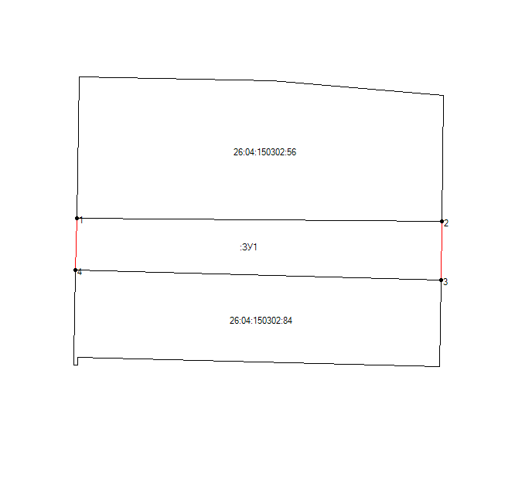Масштаб 1:4000
Условные обозначения
____ | существующая часть границы
____ | образованная часть границы
●1 | обозначение характерной точки границы

